**UNIVERSIDAD DEL SURESTE**

**NOMBRE DEL DOCENTE: Maria de los Angeles Venegas Castro**

**NOMBRE DEL ALUMNO: Andrea Guadalupe Gómez Moreno**

**MATERIA: Bioquímica**

**NOMBRE DEL TRABAJO: Introducción a la Bioquímica**

**GRADO: 1 cuatrimestre**

**GRUPO: A**

**Comitán de Domínguez Chiapas a 25 de septiembre del 2022**

**INTRODUCCION**

La Bioquímica constituye una disciplina que junto con la Química Orgánica que permiten o facilitan sentar las bases para la comprensión de los fenómenos que ocurren en los microorganismos y su papel en los procesos bioquímicos. La Bioquímica es una de las disciplinas que mayor desarrollo ha alcanzado en el siglo XX. La labor de los bioquímicos en técnicas tan importantes como la nutrición, el control de enfermedades y la protección de cosechas, ha proporcionado aportes importantes en la tarea de alimentar a la población mundial, Además, el elevado desarrollo científico alcanzado por la bioquímica en los últimos años ha contribuido a aumentar los conocimientos acerca de las bases químicas de la vida. El prefijo bio procede de bios, término griego que significa “vida”. Su objetivo principal es el conocimiento de la estructura y comportamiento de las moléculas biológicas, que son compuestos de carbono que forman las diversas partes de la célula y llevan a cabo las reacciones químicas que le permiten crecer, alimentarse, reproducirse y usar y almacenar energía. La sustancia compleja denominada protoplasma representa la materia viva, y desde el punto de vista de su composición química, no es posible distinguir sus diferencias con la materia inanimada. Sin embargo, en el protoplasma ocurren reacciones químicas que tienen como finalidad modificar sustancias que llegan a él como resultado de su intercambio constante con el exterior. En virtud de este intercambio y de las transformaciones, el protoplasma manifiesta la actividad vital que caracteriza a los organismos vivos y la diferencia de la materia inanimada. Como bien expresa el materialismo dialéctico, la vida es de naturaleza material, es una forma especial del movimiento de la materia y se origina y se destruye siguiendo determinadas leyes.

Enlaces químicos en biomoléculas 1.6 amortiguadores

**INTRODUCCIÓN A LA BIOQUÍMICA**

Agua estructural molecular, físico- química

Conceptos generales de la Bioquímica

Estructura de las células procariotas

Estructuras y organización de las células Eucariotas

Bioelementos y biomoléculas en los procesos metabólicos

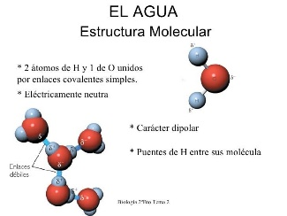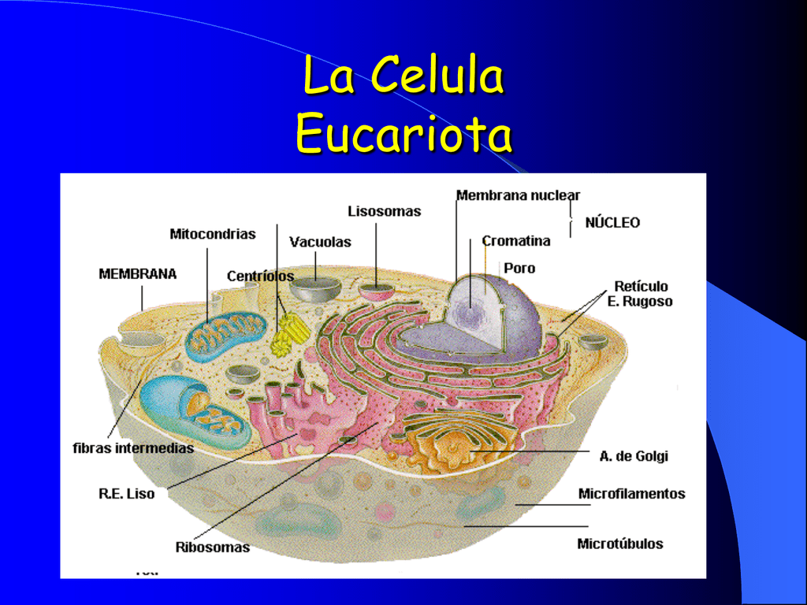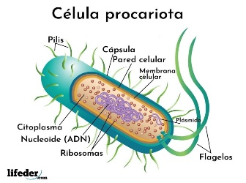

Eubacterias Espiroquetas, micoplasmas, algas verdiazuales, Metanógenas.

Fosfato: 6 PK 6.8

Hemoglobina: PK 7.16

Bicarbonato: PK 6.1

El hidrogeno y el oxígeno forman el agua estructural molecular H20

Aldosa, cetosa, fructosa, galactosa, glucosa, carbono, hidrogeno, oxigeno, nitrógeno, fosforo.

Las arqueas metano genas o las eucariotas pseudomonas.

Medicamentos, Nutrición, desarrollo de fertilizante, Detergentes enzimáticos.

son los sistemas acuosos que pueden resistir los cambios de PH cuando se agregan cantidades pequeñas de ácido (H+) o (OH), los líquidos corporales que lo destacan son: el tampón fosfato, bicarbonato, hemoglobina.

La molécula de agua es la más abundante en la materia viva, entre un 20% y un 90% en los seres vivos. Su fórmula química es: H2O, se encuentra formada por la unión de un átomo de oxígeno (O) y dos átomos de hidrógeno (H).

En el Metabolismo  
Existen millones de compuestos en el organismo, que ayudan al buen funcionamiento del cuerpo. Los carbohidratos, que son esenciales para un buen funcionamiento del organismo.

Posee un tamaño entre 1 y 10 um, la más pequeña puede llegar a medir a 0.1 um. La célula procariota: capsula, pared celular, membrana plasmática, citosol, ribosomas, plásmidos, pilos, bacteriano, nucleóide

Todas las células procariotas no tienen núcleo. su cromosoma no está encerrado en un espacio limitado, como en muchas otras células. Todas estas células tienen una membrana procariota

Todo ser vivo contiene carbono, en general las moléculas biológicas están compuestas principalmente de carbono, hidrógeno, oxígeno, nitrógeno, fósforo y azufre.

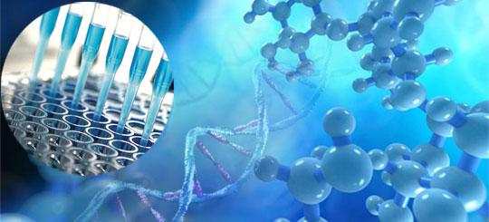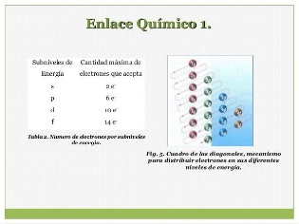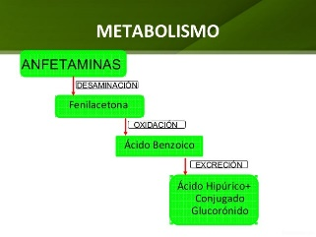

**CONCLUSIÓN**

En esta investigación se descubrió que la Bioquímica es una ciencia eminentemente experimental, que recurre al [método científico](https://concepto.de/metodo-cientifico/), es decir, a la comprobación de los experimentos mediante numerosas técnicas instrumentales propias y también de otras ramas de la ciencia como la estadística y la física.

Su comprensión molecular de la vida es, lógicamente, consecuencia del desarrollo de la teoría celular y del desarrollo moderno de la [física](https://concepto.de/fisica/), [química](https://concepto.de/quimica/) y [biología](https://concepto.de/biologia-2/).  
Por otra parte, la bioquímica también estudia los procesos y [reacciones químicas](https://concepto.de/reaccion-quimica/) que ocurren entre estos compuestos, tanto en las [células](https://concepto.de/celula-2/) como en el organismo. A este conjunto de reacciones bioquímicas se las denomina metabolismo, cuando se trata de la transformación de compuestos en otros, catabolismo, cuando se trata de la degradación de compuestos para la obtención de [energía](https://concepto.de/energia/), y anabolismo, cuando se trata de la síntesis de compuestos complejos a partir de sustancias más simples.

Por otra parte, la bioquímica también estudia los procesos y [reacciones químicas](https://concepto.de/reaccion-quimica/) que ocurren entre estos compuestos, tanto en las [células](https://concepto.de/celula-2/) como en el organismo. A este conjunto de reacciones bioquímicas se las denomina metabolismo, cuando se trata de la transformación de compuestos en otros, catabolismo, cuando se trata de la degradación de compuestos para la obtención de [energía](https://concepto.de/energia/), y anabolismo, cuando se trata de la síntesis de compuestos complejos a partir de sustancias más simples.

# **BIBLIOGRAFÍA**

.um.es/molecula/sales01. (25 de Sebtiembre de 2022). *.um.es/molecula/sales01*. Obtenido de https://www.um.es/molecula/sales01.htm

academy, k. (25 de Septiembre de 2022). *khanacademy*. Obtenido de https://es.khanacademy.org/science/ap-biology/gene-expression-and-regulation/dna-and-rna-structure/a/prokaryote-structure#:~:text=Todas%20las%20c%C3%A9lulas%20procariontes%20tienen,(si%20esta%20%C3%BAltima%20existe).&text=Las%20estructuras%20externas%20de

ck12. (26 de Febrero de 2021). *ck12*. Obtenido de https://flexbooks.ck12.org/cbook/ck-12-conceptos-biologia/section/7.3/primary/lesson/estructura-de-los-organismos-procariontes/

Concepto. (25 de Septiembre de 2022). *Concepto*. Obtenido de https://concepto.de/bioquimica/

linea, T. l. (25 de Septiembre de 2022). *unamenlinea*. Obtenido de https://www.unamenlinea.unam.mx/recurso/83273-estructura-de-una-celula-eucariota

Salazar, S. F. (25 de Sebtiembre de 2022). *dagus*. Obtenido de https://dagus.unison.mx/smoreno/1%20Bioelementos%20y%20Biomol%C3%A9culas.pdf

slideshare. (21 de Octubre de 2013). *slideshare*. Obtenido de https://es.slideshare.net/jennifferandy/importancia-de-la-bioquimica-27785950